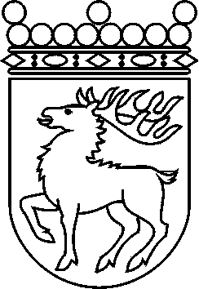
 | Ålands lagting | BESLUT LTB 92/2017
 |  | Datum | Ärende
 |  | 2017-09-18 | LF 28/2016-2017

Ålands lagtings beslut om antagande av

Landskapslag om ändring av idrottslagen för landskapet Åland

I enlighet med lagtingets beslut ändras 8 §, 11 § 3 mom. och 29 § idrottslagen (1983:42) för landskapet Åland, sådana de lyder i landskapslagen 1993/95, som följer:

8 §
För finansieringen av idrottsverksamheten tilldelas kommunen landskapsandel enligt landskapslagen (2017:…) om landskapsandelar till kommunerna.

11 §
- - - - - - - - - - - - - - - - - - - - - - - - - - - - - - - - - - - - - - - - - - - - - - - - - - - -
När landskapsunderstöd enligt 1 mom. beviljas för ett anläggningsprojekt gäller i fråga om projektet i tillämpliga delar vad som föreskrivs om stöd för anläggningsprojekt i landskapslagen om landskapsandelar till kommunerna. Bestämmelserna i 30 och 31 §§ i nämnda lag tillämpas dock inte och trots lagens 26 § fastställer landskapsregeringen till vilket belopp landskapsunderstöd högst kan beviljas.

29 §
På aktiebolag och andra sammanslutningar i vilka kommuner är medlemmar eller delägare och i vilka kommunen eller kommunalförbundet har avgörande inflytande tillämpas bestämmelserna om kommunalförbund i landskapslagen om landskapsandelar till kommunerna.
__________________

Denna lag träder i kraft den 1 januari 2018.
Åtgärder som verkställigheten av lagen förutsätter får vidtas innan lagen träder i kraft.
__________________

Mariehamn den 18 september 2017
Johan Ehn
talman
Veronica Thörnroos  vicetalman | Viveka Eriksson  vicetalman

